**REVURDERING**

af miljøgodkendelsen på husdyrbruget

Skælskørvej 38

4100 Ringsted

I henhold til § 39 i Lov nr. 520 af 1. maj 2019

om husdyrbrug og anvendelse af gødning mv.

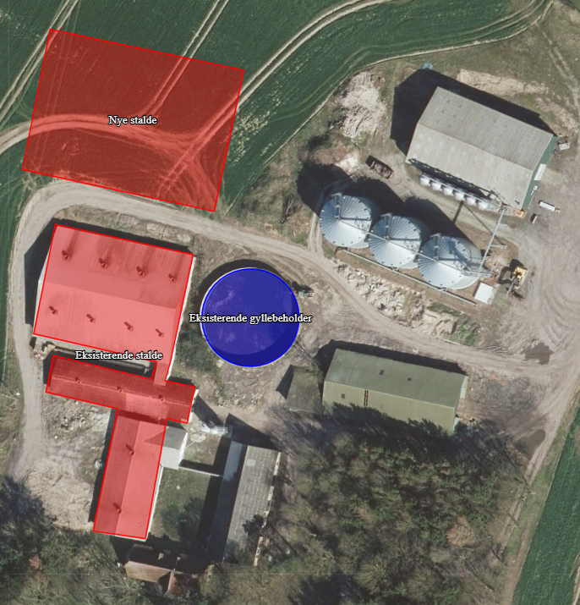

**Indholdsfortegnelse:**

Datablad 3

1 Generelt om revurdering 4

1.1 Indledning 4

1.2 Revurderingens lovgrundlag 4

2 Baggrund 5

3 BAT krav vedr. NH3 emission 5

4 Påvirkning af natur 5

5 Øvrige BAT emner 6

6 Afgørelse 7

6.1 Revurdering af miljøgodkendelse 7

6.2 Foroffentlighed 7

6.3 Høring 7

6.4 Offentliggørelse 7

6.5 Klagevejledning 8

7 Vilkår for godkendelsen 9

7.1 Generelt 9

7.2 Husdyrhold, staldanlæg og drift 9

7.3 Driftsforstyrrelser og uheld 10

7.4 Lugt 10

7.5 Skadedyr 11

7.6 Transport 11

7.7 Støj 11

7.8 Støv 12

7.9 Husdyrbrugets ophør 12

7.10 Egenkontrol og dokumentation 12

8 Oplysning om krav i godkendelsesbekendtgørelsen 13

9 Vurdering af vilkår 13

9.1 Generelt 13

9.2 Husdyrhold, staldanlæg og drift 14

9.3 Driftsforstyrrelser og uheld 14

9.4 Lugt 15

9.5 Skadedyr 15

9.6 Transport 15

9.7 Støj 15

9.8 Støv 15

9.9 Husdyrbrugets ophør 15

9.10 Egenkontrol og dokumentation 15

9.11 Vilkår efter § 36 stk. 1, nr. 9-13 16

9.12 Samlet konklusion 16

10 Tidsfrist for nye vilkår 16

11 Lovgrundlag 16

12 BILAG 17

Bilag 1. Situationsplan 17

Bilag 2. Produktionsarealer og opbevaringsanlæg 18

Bilag 3. Kategori 1 og kategori 2 punkter 19

Datablad

|  |  |
| --- | --- |
| Ejer af dyrehold og anlæg: | Tybjerggaard Invest ApS  Tybjerg Bygade 2  4160 Herlufmagle |
| Driftsansvarlig for markdrift og husdyrproduktion: | Bent Blindkilde Jeppesen  Tybjergvej 20  4160 Herlufmagle  tlf. 20861629  E-mail: bent@tybjerggaard.dk |
| Husdyrbrugets navn og adresse: | Skælskørvej 38  4100 Ringsted |
| Matrikel nr. og ejerlav: | 17a Sigersted By, Sigersted |
| Virksomhedens art: | IE slagtesvin: Husdyrbrug for mere end 2.000 stipladser til slagtesvin |
| Ejendomsnummer: | 3290066177 |
| CHR-nummer: | 12966 |
| CVR-nummer: | 29798559 |
| Konsulent: | - |
| Tilsynsmyndighed: | Ringsted Kommune |
| Miljøsagsbehandler: | Merete Mygind |
| Forvarsling om påbud: | 2. februar 2021 |
| Udkast i høring: | 2. februar 2021 |
| Revurderingsdato: | 4. marts 2021 |
| Næste revurdering: | 2031 |
| Skema ID i husdyrgodkendelse.dk | 224575 |

Generelt om revurdering

Indledning

Miljøgodkendelser af IE-husdyrbrug (dvs. de landbrug, der er oplistet i § 16 a stk. 2 i husdyrbrugloven) skal regelmæssigt og mindst hvert 10. år revurderes og om nødvendigt ajourføres i henhold til den teknologiske udvikling. Dog skal kommunalbestyrelsen foretage den første regelmæssige revurdering, når der er forløbet 8 år fra det tidspunkt, hvor husdyrbruget første gang blev godkendt. Desuden skal der foretages revurdering inden 4 år efter, at EU har offentliggjort en BAT-konklusion, dvs. inden den 21. februar 2021.

Ringsted Kommune skal sikre, at virksomhedens indretning og drift fortsat er baseret på anvendelse af bedste tilgængelige teknik (BAT).

Den eksisterende miljøgodkendelse er en § 12 godkendelse fra 27. september 2017.

Revurderingens lovgrundlag

Revurderingen udføres i henhold til husdyrbrugloven nr. 520 af 1. maj 2019 og husdyrgodkendelsesbekendtgørelsen nr. 2256 af 29. december 2020.

Ringsted Kommune skal iht. bekendtgørelsen sikre følgende fem emner:

* at BAT-konklusionens krav vedr. NH3 emission er opfyldt (§ 25) se afsnit 3,
* at kravet om maksimal totaldeposition af ammoniak på visse naturområder (kategori 1 og kategori 2) er opfyldt (§§ 26 og 27) se afsnit 4,
* at øvrige BAT-relaterede emner (Bedste Tilgængelige Teknologi) bliver håndteret effek-tivt (§ 35) se afsnit 5,
* at krav overholdes mht. vandforbrug, grænseværdier, vedligeholdelse, ophør, farlige stoffer (§ 36 nr. 9-13) se afsnit 9,
* at alle eksisterende vilkår bliver revurderet (§ 40) se afsnit 7 og 9.

Revurderingen skal resultere i, at vilkårene i den oprindelige godkendelse enten bibeholdes, slettes fordi de ikke er relevante, eller skærpes.

I henhold til Husdyrbruglovens § 40, stk. 2 skal vilkårene skærpes i følgende tilfælde, hvis:

1. der er fremkommet nye oplysninger om forureningens skadelige virkning,
2. forureningen medfører miljømæssige skadevirkninger, der ikke kunne forudses ved godkendelsens meddelelse,
3. forureningen i øvrigt går ud over det, som blev lagt til grund ved godkendelsens meddelelse,
4. væsentlige ændringer i den bedste tilgængelige teknik skaber mulighed for en betydelig nedbringelse af emissionerne, eller
5. det af hensyn til driftssikkerheden i forbindelse med processen eller aktiviteten er påkrævet, at der anvendes andre teknikker.

Den reviderede miljøgodkendelse er stadig en § 12 godkendelse, som omfatter det tilladte antal dyr. Revurderingen skal dog foretages ud fra de krav og de beregninger, som følger af den nye godkendelsesbekendtgørelse, og derfor er beregningerne udført i det nye system husdyrgodkendelse.dk, som bygger på m2 produktionsareal og gødningsoverflade.

Alle vilkår om udbringningsarealer bliver slettet, da regulering af udbringningen af husdyrgødning siden 1. august 2017 ikke længere foregår ved vilkår i godkendelser, men gælder for alle via husdyrgødningsbekendtgørelsen.

For god ordens skyld gøres opmærksom på, at kravene i husdyrgødningsbekendtgørelsen og andre relevante bekendtgørelser selvfølgelig stadig skal overholdes.

Baggrund

Ejendommen Skælskørvej 38, 4100 Ringsted, fik en § 12 godkendelse den 27.09.2017. Der blev bl.a. givet tilladelse til en ny slagtesvinestald som tre smalle parallelle stalde. Godkendelsen blev påklaget, men Klagenævnet har endnu ikke afgjort sagen. Klagenævnet har den 03.04.2020 beklaget, at sagen ikke er blevet færdigbehandlet. Siden godkendelsen er der kommet ny ejer af ejendommen. Ringsted Kommune har den 20.09.2020 meddelt afgørelse om, at de tre planlagte stalde kan opføres om én samlet stald med det samme staldareal. Godkendelsen til den nye stald er ikke udnyttet på nuværende tidspunkt, men er ikke bortfaldet, da udnyttelsesfristen er på 6 år, så godkendelsen fra 27.09.2017 er stadig gældende.

Den godkendte årlige produktion er på 18.200 slagtesvin (fordelt på ca. 4.550 stipladser), og husdyrholdet er et IE-brug.

Ringsted Kommune har taget godkendelsen op til revurdering. Revurderingen er indledt med annoncering og henvendelse til ejer den 13. januar 2021.

Ringsted Kommune har oprettet et revurderingsskema med nr. 224575 i det nye husdyrgodkendelse.dk, hvori der er foretaget ammoniakberegning.

Denne reviderede miljøgodkendelse indeholder i afsnit 7 samtlige nu gældende vilkår.

I afsnit 3, 4 og 5 gennemgåes tre af revurderingens emner (se under 1.2), medens det fjerde og femte emne om vurdering af vilkår ses i afsnit 9.

BAT krav vedr. NH3 emission

Et af formålene med den regelmæssige revurdering er, at det løbende sikres, at husdyrbrugets indretning og drift fortsat er baseret på anvendelse af bedste tilgængelige teknik (BAT).

Miljøgodkendelsen fra 2017 opfylder datidens BAT-krav til ammoniakemission ved at anvende virkemidlet foderkorrektion på råprotein. BAT-typen er derfor i revurderingsskemaet sat til ”Eksisterende staldafsnit, BAT-krav fastsat i tidligere afgørelse” for den eksisterende stald og til ”Ikke realiseret staldafsnit, BAT-krav fastsat tidligere”for den planlagte stald.

Kravene i Husdyrgodkendelsesbekendtgørelsens § 25 vedrører ammoniakreduktion ved an-vendelse af BAT. Det er via IT-godkendelsessystemet beregnet, at bedriften overholder BAT-emissionskravet. BAT-kravet er beregnet til max 9.444 kg NH3-N/år (fra stald), hvilket er det samme som den faktiske emission. Kravet er dermed overholdt.

Påvirkning af natur

Husdyrgodkendelsesbekendtgørelsens § 39 stk. 1 stiller krav om, at bekendtgørelsens beskyttelsesniveauer skal gælde i revurderingssager i det omfang, det fremgår af §§ 26 og 27. Husdyrbruget skal leve op til kravet til totaldeposition med ammoniak til kategori 1- og 2-natur, men skal ikke leve op til kravene i forhold til kategori 3-natur og øvrig natur. Kravene er:

|  |  |
| --- | --- |
| Naturtyper | Fast beskyttelsesniveau |
| Kategori 1 | Max. totaldeposition afhængig af antal husdyrbrug i nærheden:  0,2 kg NH3-N/ha/år ved > 1 husdyrbrug  0,4 kg NH3-N/ha/år ved 1 husdyrbrug  0,7 kg NH3-N/ha/år ved 0 husdyrbrug. |
| Kategori 2 | Max. totaldeposition på 1,0 kg NH3-N/ha pr. år |

Ammoniakberegningerne fremkommer ud fra det indtegnede produktionsareal og arealet af gødningsopbevaringslagrene. Gulvtypen i den eksisterende gældende godkendelse fra 2017 er for eksisterende stald angivet som delvist spaltegulv med 25-49 % fast gulv, og for planlagt stald drænet gulv og spalter 33/67 %. Gulvtypen er i beregningsmodulet valgt ligeså.

Staldbygningen fremgår af godkendelsen fra 2017, og der er anvendt bruttoarealet (100 %) som produktionsareal. Godkendelsen er ikke udnyttet endnu, men fristen på 6 år er ikke overskredet, så det kan stadig ske. Der er derfor ikke tale om at vurdere kontinuitetsbrud.

Nærmeste Natura 2000 område er Suså med Tystrup-Bavelse Sø og Slagmosen, hvor åen ligger 1,7 km syd for ejendommen. Det nærmeste Kategori 1-naturpunkt er en bøgeskov på muld, naturtype 9130, der ligger 8,2 km sydvest for ejendommen, se Bilag 3. Totaldepositionen er beregnet til 0,0 kg N/ha pr. år, jf. skema 224575. Grænseværdien afhænger af de øvrige husdyrbrug i nærheden af naturpunktet, men er 0,2 kg N/ha/år som det skrappeste. Grænseværdien bliver derved overholdt, uanset kumulation med andre husdyrbrug.

Nærmeste Kategori 2-område ses også på Bilag 3. Det er et overdrev 1,3 km syd for ejendommen, og det modtager 0,2 kg N/ha pr. år. Kravet til total ammoniakdeposition fra ejendommen til nærmeste kategori 2-natur på max 1,0 kg N er dermed også overholdt, og der stilles derfor ikke yderligere krav.

Revurdering af en eksisterende bedrift er ikke omfattet af habitatbekendtgørelsen (§§ 7, 8 eller 11), og kommunen skal ikke vurdere påvirkningen af Bilag IV-arter.

Øvrige BAT emner

Kommunen skal ifølge § 35 i godkendelsesbekendtgørelsen sikre, at husdyrbruget indrettes og drives på en sådan måde, at:

1) der ud over iagttagelse af kravet i § 25 er truffet de nødvendige foranstaltninger for at forebygge og begrænse forurening ved anvendelse af den bedste tilgængelige teknik,

2) energi- og råvareforbruget udnyttes mest effektivt,

3) mulighederne for at substituere særligt skadelige eller betænkelige stoffer med mindre skadelige eller betænkelige stoffer er udnyttet,

4) produktionsprocesserne er optimeret, i det omfang det er muligt,

5) affaldshierarkiet, jf. § 6 b i lov om miljøbeskyttelse, iagttages,

6) der, i det omfang forureningen ikke kan undgås, er anvendt bedste tilgængelige rensningsteknik, og

7) der er truffet de nødvendige foranstaltninger med henblik på at forebygge uheld og begrænse konsekvenserne heraf.

Ringsted Kommune vurderer, ud fra oplysningerne i godkendelsen og i tilsynsrapporterne, at ovenstående bliver opfyldt.

Afgørelse

Revurdering af miljøgodkendelse

Ringsted Kommune meddeler hermed revurderet miljøgodkendelse til husdyrbruget på Skælskørvej 38 under forudsætning af overholdelse af vilkårene i afsnit 7. For overblikkets skyld er samtlige gældende vilkår samlet i denne afgørelse.

Nye vilkår er benævnt **NY**.

*Gamle vilkår, som bortfalder, da de ikke længere er relevante, eller da de findes i den generelle lovgivning, er vist i afsnit 9 i kursiv. Arealrelaterede vilkår, der er bortfaldet automatisk (Lov 520/2019 kap. 10 ”§10”), vises dog ikke, da bortfaldet ikke kan påklages.*

Revurderingen meddeles som påbud efter § 39 og § 43a i husdyrbrugloven. Nye vilkår meddeles som påbud og har ikke 8 års retsbeskyttelse.

Ringsted Kommune kontrollerer, at vilkårene overholdes, dels ved de regelmæssige tilsyn, som Miljøstyrelsen kræver og dels, når der er behov for det.

Vilkårene er gældende, indtil de eventuelt ændres ved næste revurdering, eller der meddeles en ny miljøgodkendelse til ejendommen. Næste regelmæssige revurdering af godkendelsen skal foretages 10 år efter denne revurderings dato, dvs. i 2031.

Foroffentlighed

For at give offentligheden lejlighed til at udtale sig har Ringsted Kommune foretaget offentlig annoncering, da man indledte revurderingen. Offentliggørelsen fandt sted 13. januar 2021 på kommunens hjemmeside og revideret 15. januar 2021 med en frist på til 29. januar 2021 til at fremsende bemærkninger samt anmode om at få tilsendt udkast til afgørelse, når dette foreligger.

Der indkom henvendelse i foroffentlighedsfasen om revurderingen i forhold til at miljøgodkendelsen er påklaget og endnu ikke afgjort. Dette forhold har ingen indvirkning på revurderingen.

Høring

Et udkast til revurderingen har været sendt i forvarsel/partshøring hos ejer af ejendommen. Høringen gav ikke anledning til bemærkninger til det forelagte udkast.

Da afgørelsen skal meddeles som et påbud efter husdyrbrugslovens § 39, betragtes partshøringen i denne forbindelse som et forvarsel af påbuddet.

Udkastet er ligeledes sendt til:  
Skælskørvej 45

Offentliggørelse

**Offentliggørelse af revurderingen**

Revurderingen annonceres på kommunes hjemmeside 4.marts 2021.

Kopi af afgørelsen er sendt til følgende:

* Danmarks Naturfredningsforening (sendt på e-mail: [dnringsted-sager@dn.dk](mailto:dnringsted-sager@dn.dk) og [dn@dn.dk](mailto:dn@dn.dk))
* Danmarks Sportsfiskerforbund (sendt på e-mail [post@sportsfiskerforbundet.dk](mailto:post@sportsfiskerforbundet.dk) og [lbt@sportsfiskerforbundet.dk](mailto:lbt@sportsfiskerforbundet.dk) samt lokal miljøkoordinator [mkh@ka-net.dk](mailto:mkh@ka-net.dk))
* Sundhedsstyrelsen (sendt på e-mail [seost@sst.dk](mailto:seost@sst.dk))
* Danmarks Fiskeriforening (sendt på e-mail [mail@dkfisk.dk](mailto:mail@dkfisk.dk))
* Ferskvandsfiskeriforeningen for Danmark (sendt på e-mail [nb@ferskvandsfiskeriforeningen.dk](mailto:nb@ferskvandsfiskeriforeningen.dk))
* Arbejderbevægelsens erhvervsråd (sendt på e-mail [ae@ae.dk](mailto:ae@ae.dk))
* Det Økologiske Råd (sendt på e-mail [husdyr@ecocouncil.dk](mailto:husdyr@ecocouncil.dk))
* Dansk Ornitologisk Forening (sendt på e-mail [natur@dof.dk](mailto:natur@dof.dk) og)
* Dansk Ornitologisk Forening lokalgruppe (sendt på e-mail: [ringsted@dof.dk](mailto:ringsted@dof.dk))
* Friluftsrådet, Scandiagade 13, 2450 København SV (sendt på e-mail [fr@friluftsraadet.dk](mailto:fr@friluftsraadet.dk))
* Sydvestsjællands Museum (sendt på e-mail [kontor@vestmuseum.dk](mailto:kontor@vestmuseum.dk))
* Landsbyforum Ringsted (sendt på e-mail [info@landsbyforum-ringsted.dk](mailto:info@landsbyforum-ringsted.dk))
* Skælskørvej 45

|  |  |  |  |
| --- | --- | --- | --- |
|  |  |  |  |

Klagevejledning

Revurderingen kan påklages til Miljø- og Fødevareklagenævnet i henhold til § 76 i husdyrbrugloven af ansøger, enhver der må antages at have væsentlig individuel interesse i sagens udfald samt de klageberettigede organisationer, der fremgår af lovens §§ 84-87.

Der kan klages over de nye vilkår. Der kan ikke klages over indholdet af de gamle vilkår, som videreføres. Der kan desuden klages over beslutningen om bibeholdelse eller bortfald af de eksisterende vilkår.

Du klager via klageportalen, som du finder via borger.dk eller virk.dk. Du logger på klageportalen med Nem-ID. En klage er indgivet, når den er tilgængelig for Ringsted Kommune via klageportalen. Når du klager, skal du betale et gebyr på 900 kr. for borgere og 1.800 kr. for virksomheder, foreninger, organisationer og offentlige myndigheder. Du betaler gebyret med betalingskort i Klageportalen. Gebyret tilbagebetales, hvis du får helt eller delvist medhold i klagen.

I klageportalen sendes din klage automatisk først til kommunen. Hvis kommunen fastholder afgørelsen, sender kommunen klagen videre til behandling i nævnet via klageportalen. Du får besked om videresendelsen.

Miljø- og Fødevareklagenævnet afviser din klage, hvis du sender den uden om klageportalen, medmindre du er blevet fritaget for brug af klageportalen. Hvis du ønsker at blive fritaget for at bruge klageportalen, skal du sende en begrundet anmodning til Miljø- og Fødevareklagenævnet. Nævnet afgør herefter, om du kan fritages for at bruge klageportalen.

Klagen skal være indsendt senest 6.april 2021.

Eventuel klage har opsættende virkning ifølge husdyrbruglovens § 80, dvs. ændringerne er ikke gældende, før klagen er færdigbehandlet, med mindre Miljø- og Fødevareklagenævnet bestemmer andet.

Såfremt afgørelsen ønskes indbragt for domstolene, skal søgsmål være anlagt i henhold til § 90 i husdyrbrugloven inden 6 måneder fra afgørelsens offentliggørelse.

På vegne af Ringsted Kommune  
Merete Mygind

Vilkår for godkendelsen

De fleste vilkår i den eksisterende miljøgodkendelse bibeholdes. Der kan være foretaget sproglige eller redaktionelle ændringer, uden at selve indholdet er ændret.

Nye vilkår er mærket **NY.**

Generelt

1. Vilkårene i denne godkendelse skal, hvis andet ikke er anført, være opfyldt fra den dato, hvor produktionen igangsættes. Ejendommen skal indrettes og drives i overensstemmelse med de oplysninger, der ligger til grund for denne godkendelse, samt med de ændringer der eventuelt måtte fremgå af godkendelsens vilkår.
2. Der skal til enhver tid forefindes et eksemplar af denne miljøgodkendelse på ejendommen. Den ansvarlige for driften og de øvrige ansatte skal være bekendt med godkendelsens vilkår.
3. På tilsynsmyndighedens forlangende skal virksomheden dokumentere overholdelse af denne godkendelses vilkår.
4. Ringsted Kommune skal straks oplyses om følgende forhold:

• Ejerskifte af virksomheden

• Hel eller delvist udskiftning af driftsherre

• Indstilling af driften for en længere periode (mere end 1 år).

1. **NY**. Husdyrbruget skal meddele kommunen, hvis driften permanent nedsættes til under IE-grænsen på 2.000 stipladser til slagtesvin.
2. De/Den nye stalde/stald skal opføres i materialer og farver, så de kommer til at ligne eksisterende bygninger på ejendommen. Der må ikke anvendes blanke eller reflekterende materialer til staldene/stalden.

Husdyrhold, staldanlæg og drift

1. Husdyrholdet skal være sammensat og staldindretningen udført som beskrevet nedenfor:

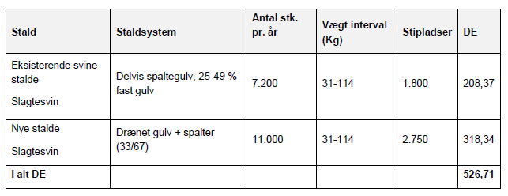

1. Der skal til stadighed tilstræbes en god staldhygiejne. Herunder skal det sikres, at gulve holdes tørre, samt at staldene og fodringsanlæg holdes rene.
2. Alle dele af ventilationssystemet skal efterses, vedligeholdes og rengøres efter producentens anvisninger.
3. **NY**. For at gøre det målbart at minimere vandforbruget, skal vandforbruget aflæses og registreres i driftsjournal mindst en gang i kvartalet. Desuden aflæses elforbruget.

Driftsforstyrrelser og uheld

1. Inden produktionen igangsættes, skal der udarbejdes en beredskabsplan som fastlægger, hvornår og hvordan der skal reageres ved uheld, som kan medføre påvirkning af omgivelserne. Beredskabsplanen skal revideres årligt og skal kunne forevises ved miljøtilsyn på ejendommen. Planen skal være tilgængelig og synlig for ejendommens ansatte og andre, der arbejder på bedriften.
2. Beredskabsplanen skal som minimum indeholde:

* Procedurer, som beskriver relevante tiltag med henblik på ”at stoppe uheldet” og begrænse udbredelsen.
* Oplysninger om hvilke eksterne/interne personer og myndigheder, der skal alarmeres og hvordan.
* Kortbilag over bedriften med angivelse af miljøfarlige stoffer, afløbs- og drænsystemer og vandløb mm.
* En opgørelse over materiel der er tilgængeligt på husdyrbruget, eller som kan skaffes med kort varsel, der kan anvendes i forbindelse med afhjælpning, inddæmning og opsamling af spild/lækage, som kan medføre konsekvenser for det eksterne miljø.

1. Husdyrbruget skal indføre og vedligeholde et miljøledelsessystem, som opfylder BAT i BAT-konklusion nr. C(2017) 688 for fjerkræ- og svinebrug. Miljøledelsessystemet skal være indført senest den 21. februar 2021.
2. Tankning af diesel skal til enhver tid ske på en plads med fast og tæt bund således at spild kan opsamles, og der ikke er mulighed for afløb til jord, kloak, overfladevand eller grundvand.
3. **NY.** Afledning af overfladevand fra befæstede arealer må ikke kunne give anledning til forurening af vandløb, søer, fjord eller hav. Der må derfor ikke ske tilledning af husdyrgødning, flydende handelsgødning eller sprøjtemiddelrester til regnvandsafløb eller dræn.

Lugt

1. Landbrugsdriften på ejendommen må ikke give anledning til lugtgener uden for ejendommens areal, som af Ringsted Kommune vurderes til at være væsentlige.
2. Virksomheden skal dokumentere, at lugtgenekriterier ved henholdsvis byzone, samlet bebyggelse og enkelt bolig overholdes, hvis Ringsted Kommune vurderer det nødvendigt. Kravet om dokumentation kan højst fremsættes en gang årligt med mindre den seneste kontrol viser, at lugtgenekriterierne ikke kan overholdes. Dokumentationen skal ske for virksomhedens egen regning.
3. Inden et dokumentationsprogram iværksættes, skal det godkendes af Ringsted Kommune. Udførelse af lugtmåling og beregning af lugtgener skal udføres af et akkrediteret firma eller et firma, som kan godkendes af Ringsted Kommune. Lugtberegningen udføres som en OML–beregning.
4. Såfremt der efter Ringsted Kommunes vurdering opstår væsentlige lugtgener, der vurderes at være væsentligt større, end der kan forventes ifølge grundlag for miljøvurderingen, kan kommunen meddele påbud om, at der skal indgives og gennemføres projekt for afhjælpende foranstaltninger.

Skadedyr

1. Der skal på ejendommen foretages effektiv fluebekæmpelse som minimum i overensstemmelse med de nyeste retningslinjer fra Institut for Agroøkologi, Aarhus Universitet. Bekæmpelse skal desuden foretages på Ringsted Kommunes forlangende.
2. Opbevaring af foder skal ske på en sådan måde, at der ikke opstår risiko for tilhold af skadedyr.
3. Gener fra skadedyr skal straks afhjælpes.

Transport

1. Al transport til og fra ejendommen skal som hovedregel begrænses til hverdage i tidsrummet 07:00 – 18:00. Undtagelser fra hovedreglen omfatter markarbejde i højsæsonerne samt nødsituationer (dyrevelfærd, uheld- og driftsproblemer).
2. Kørsel udenfor tidsrummet 07:00-18:00 skal registreres i logbog og begrundel-se/dokumentation for fravigelse af hovedreglen skal anføres for hver transport.
3. Flytning af husdyrgødning må kun finde sted på hverdage og i tidsrummet 07:00-18:00.
4. Eksisterende overkørsel til Skælskørvej fra ejendommen skal udvides, så transporter ikke forlader kørebanen.

Støj

1. Ejendommens bidrag til støjbelastningen i omgivelserne må ikke overstige følgende værdier, målt ved nabobeboelser eller opholdsarealer derved.

Støjbidraget (bortset fra maksimalværdien) måles som det ækvivalente, konstante støjniveau i dB(A). Støjvilkårene for landbrugsdrift omfatter al støj fra virksomheden, dvs. også støj fra køretøjer på ejendommens bygningsmatrikel. Kørsel med traktorer og land­brugsmaskiner ude i marken er ikke omfattet af støj­grænserne i vilkåret. Tallene i parentes angiver midlingstiden inden for den pågældende periode.

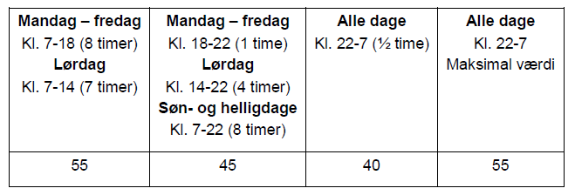

1. Virksomheden skal dokumentere, at støjkrav er overholdt, hvis Ringsted Kommune vurderer det nødvendigt. Kravet om dokumentation kan højst fremsættes en gang årligt med mindre den seneste kontrol viser, at støjkravet ikke kan overholdes. Dokumentationen skal ske for virksomhedens egen regning.
2. Dokumentation for overholdelse af støjkravene kan være i form af målinger i ejendommens omgivelser (under fuld drift) eller kildestyrkemålinger ved de enkelte støjkilder kombineret med beregninger efter den fælles nordiske beregningsmodel for industristøj. Støjmålinger skal udføres som beskrevet i Miljøstyrelsens til enhver tid gældende støjberegningsvejledning og foretages i punkter, som forinden aftales med Ringsted Kommune. Støjmåling skal udføres af et akkrediteret firma.
3. Viser støjmålinger / -beregninger, at støjkrav ikke er overholdt, skal der efter nærmere aftale med Ringsted Kommune foretages afhjælpende foranstaltninger.

Støv

1. Landbrugsdriften på ejendommen må ikke give anledning til støvgener uden for ejendommens areal, som af Ringsted Kommune vurderes til at være væsentlige. Anlægget med mere skal renholdes således, at støvgener begrænses mest muligt.
2. Foderanlæg skal indrettes således, at støvgener i forbindelse med indblæsning og behandling af foder undgås.

Husdyrbrugets ophør

1. Forinden ophør af husdyrbruget skal der til Ringsted Kommune indsendes en plan, der beskriver de nødvendige foranstaltninger (med tidsplan herfor) for at undgå fremtidig forureningsfare. Planen skal inden udførsel accepteres af Ringsted Kommune.
2. Ved ophør af husdyrbruget skal stald-, gyllebehandlings- og opbevaringsanlæg tømmes for husdyrgødning og renses.
3. **NY**. Husdyrbruget skal senest 4 uger efter driftsophør eller nedsættelse til under IE-grænsen anmelde dette til kommunen med et oplæg til vurdering efter § 38 k, stk. 1, i jordforureningsloven, som beskrevet i § 51 i bekendtgørelse 1261/2019.

Egenkontrol og dokumentation

1. Virksomheden skal løbende registrere følgende oplysninger, som skal opbevares i mindst 5 år, og som skal forevises og tilsendes på tilsynsmyndighedens forlangende:

* Husdyrindberetning
* Regnskaber for solgte dyr/slagteriafregninger
* Logbog med registrering af el- og vandforbrug en gang i kvartalet.
* Logbog hvor rengøring, vedligehold og kontrol af samtlige staldventilationsanlæg fremgår.
* Opdateret beredskabsplan hvor datoer for seneres vurdering og evt. opdatering fremgår.
* Dokumentation for miljøledelse i henhold til BAT-konklusion.
* Kvittering fra destruktionsanlæg for døde dyr
* Kvitteringer for bortskaffelse af farligt affald
* Dokumentation af flue og rottebekæmpelse
* Skriftlige aftaler af minimum 5 års varighed for opbevaring af husdyrgødning svarende til 4.830 m3 årligt.
* Ajourført lagerregnskab for husdyrgødning.

Oplysning om krav i godkendelsesbekendtgørelsen

Udover ovennævnte vilkår er der en række krav i godkendelsesbekendtgørelsen (nr. 1261/2019), som skal opfyldes fra datoen for denne revurdering. Disse krav stilles derfor ikke som vilkår. Kravene vises her til orientering:

§ 42: Udarbejde og overholde et miljøledelsessystem.

§ 43: Udarbejde oplæringsmateriale til personalet.

§ 44: Udarbejde en beredskabsplan, der også indeholder kontrol og vedligeholdelse af gyllebeholdere, ventilationssystemer og andet maskinel.

§ 46: Nedsættelse af kvælstof i husdyrgødning. Nedsættelse af fosfor i husdyrgødning.

§ 47: Energieffektiv belysning.

§ 48: Reducere støvemissioner fra staldene.

§ 49: Underrette Ringsted Kommune ved manglende overholdelse.

§ 50: Årlig indberetning til Ringsted Kommune, med mindre der har været tilsyn.

§ 51: Ved ophør skal dette anmeldes til Ringsted Kommune med en risikovurdering.

Vurdering af vilkår

Den miljøtekniske redegørelse, dvs. beskrivelsen af driftsforholdene, kan ses i den eksisterende miljøgodkendelse fra 2017.

Ikke-godkendelsespligtige fornyelser i forbindelse med driftsmæssig udvikling og i forhold til senere tilkomne miljømæssige krav kan ses beskrevet i tilsynsrapporter og opfølgning i forbindelse med Ringsted Kommunes miljøtilsyn.

I de følgende afsnit redegøres for argumenterne for at stille nye vilkår (NY) og for årsagerne til at lade gamle vilkår bortfalde. For de vilkår, der bibeholdes, er argumenterne de samme som beskrevet i godkendelsen fra 2017, og der henvises hermed til disse.

Eksisterende vilkår, som bortfalder ved denne revurdering, er opført med *kursiv.*

Generelt

Vilkårene bibeholdes.

Det kan bemærkes, at der under vilkår 1 om indretning af ejendommen i henhold til ansøgningens oplysninger, indgår, at der kan opføres en ny slagtesvinestald med placering som vist på Bilag 1. Staldens bruttoareal må maksimalt være på 39 x 57 m = 2278 m2. Staldarealet er i ansøgningen fordelt på 3 panelstalde ved siden af hinanden. I henhold til anmeldeafgørelsen af 07.09.2020 kan stalden i stedet opføres som 1 stor bygning med de samme mål og samme placering.

Vilkår 5 er nyt: ”Husdyrbruget skal meddele kommunen, hvis driften permanent nedsættes til under IE-grænsen på 2.000 stipladser til slagtesvin.”

Årsagen er, at hvis produktionen nedsættes til under IE-grænsen, kan ejer ansøge om en ny godkendelse, hvorefter der vil være en lang række krav, som bortfalder, og kommunen vil gerne vide besked herom. Vilkåret betragtes som en servicemeddelelse og en bagatel.

Husdyrhold, staldanlæg og drift

Vilkårer 7, 8 og 9 er bibeholdt.

Det bemærkes, at der kan produceres slagtesvin med en anden afgangsvægt end de 114 kg, der står i vilkåret, såfremt det årlige antal producerede dyr justeres således, at dyreenhederne forbliver uændret.

De tidligere vilkår 8 og 9 om foderkorrektioner af råprotein og fosfor er udgået. Vilkårene var stillet for at overholde BAT-kravet i 2017. BAT-kravet til foderforbrug er nu en del af godkendelsesbekendtgørelsen for IE-brug, og ejendommen skal i stedet opfylde bekendtgørelsens § 46 stk. 2 og 3 om foderkorrektioner. De tidligere vilkår bortfalder med hjemmel i bekendtgørelsens § 69 stk. 6.

Der indsættes et nyt vilkår 10 om at registrere vandforbruget med henblik på at minimere forbruget. Vilkåret er stillet med hjemmel i godkendelsesbekendtgørelsen § 39 stk. 1 og § 36, stk 1, nr. 9. Der er desuden et vilkår herom under egenkontrollen.

*8. Den totale mængde N ab dyr beregnet som N ab dyr pr. slagtesvin x det årlige antal producerede slagtesvin skal være mindre end 48.670 kg N pr. år.*

*”N ab dyr pr. slagtesvin” beregnes ud fra følgende ligning: N ab dyr pr. slagtesvin = ((afgangsvægt – indgangsvægt) x FE pr. kg til-vækst x gram råprotein pr FE/6250) – ((afgangsvægt – indgangsvægt) x 0,0296 kg N pr. kg tilvækst)), hvor afgangsvægt = slagtevægt x 1,31.*

*9. Den totale mængde P ab slagtesvin pr. år beregnet som P ab dyr pr. slag-tesvin x antal slagtesvin skal være mindre end 10.920 kg P pr. år.*

*”P ab dyr pr. slagtesvin” beregnes ud fra følgende ligning: P ab dyr, slagtesvin = ((afgangsvægt - indgangsvægt) x FE pr. kg tilvækst x gram fosfor pr. FE/1000) - ((afgangsvægt - indgangsvægt) x 0,0055 kg N pr kg tilvækst, hvor afgangsvægt = slagtevægt x 1,31.*

Driftsforstyrrelser og uheld

Vilkårene bibeholdes.

Det bemærkes, at vilkårene om beredskabsplan og miljøledelse skal suppleres med bekendtgørelsens mere detaljerede krav i §§ 42 og 44.

Der er indsat et nyt vilkår om, at afledning af overfladevand ikke må give anledning til forurening af jord og grundvand. Dette vilkår stilles med hjemmel i godkendelsesbekendtgørelsens § 36 stk. 1 nr. 8. Vilkåret supplerer det eksisterende vilkår om tankning af diesel.

Lugt

Vilkårene bibeholdes.

Skadedyr

Vilkårene bibeholdes.

Transport

Vilkårene bibeholdes.

Støj

Vilkårene bibeholdes.

I henhold til Klagenævnets praksis tilføjes som uddybende forklaring: ” Støjvilkårene for landbrugsdrift omfatter al støj fra virksomheden, dvs. også støj fra køretøjer på ejendommens bygningsmatrikel.”

Støv

Vilkårene bibeholdes.

Husdyrbrugets ophør

Vilkårene bibeholdes.

Der er af praktiske årsager indsat et nyt vilkår, som blot er en gentagelse af godkendelsesbekendtgørelsens § 51 om ophør og vurdering i forbindelse med eventuel jordforurening.

Egenkontrol og dokumentation

Vilkårene bibeholdes.

Dog bortfalder kravene om dokumentation for vilkårene om foderkorrektioner, som følge af § 69 stk 6 i godkendelsesbekendtgørelsen.

*En logbog eller en produktionskontrol, hvoraf følgende skal fremgå mini-mum kvartalsvis:*

*- Antal producerede slagtesvin*

*- Gennemsnitlige vægtintervaller (indgangs-, og afgangs-vægt/slagtevægt)*

*- Foderforbrug pr. slagtesvin*

*- Foderforbrug pr. kg. tilvækst for slagtesvin*

*- Det gennemsnitlige indhold af råprotein pr. FE de forskellige foder-blandinger*

*- Beregning for N ab dyr på baggrund af logbogens eller produktions-kontrollens oplysninger, for en sammenhængende periode på mini-mum 12 måneder i en periode svarende til perioden der gælder for beregning af type 2-korrektionsfaktoren i gødningsregnskabet.*

*- Det gennemsnitlige indhold af fosfor pr. FE i foderblandingerne.*

*- Beregning for P ab dyr på baggrund af logbogens eller produktions-kontrollens oplysninger, for en sammenhængende periode på mini-mum 12 måneder i en periode svarende til perioden der gælder for beregning af type 2-korrektionsfaktoren i gødningsregnskabet.*

- Blandeforskrift for foder mindst hver tredje måned, såfremt der anven-des hjemmeblandet foder.

Vilkåret om aflæsning af el og vand er strammet op fra en gang årligt til en gang i kvartalet, fordi kravet (mht. vandforbruget) nu er en del af BAT-kravet for IE-brug (§ 36 stk 1 nr. 9).

Vilkår efter § 36 stk. 1, nr. 9-13

09: Minimering af vandforbruget. Der er stillet et nyt vilkår i afsnit 7.2.

10: Tekniske foranstaltninger. Det vurderes, at der er stillet vilkår om de tekniske foranstaltninger, der er nødvendige for at opfylde revurderingens krav til BAT og ammoniakdeposition.

11: Vedligeholdelse. Der er stillet vilkår om vedligehold i afsnit 7.2 og 7.10.

12: Ophør. Der er vilkår herom i afsnit 7.9.

13: Farlige stoffer. Der anvendes eller fremstilles ikke farlige stoffer.

Samlet konklusion

Kravene i godkendelsesbekendtgørelsen samt de eksisterende vilkår er gennemgået og vurderet. De resulterende gældende vilkår ses i afsnit 7.

Ringsted Kommune har desuden vurderet, om det er relevant at stille nye vilkår i lyset af § 40 i loven (se afsnit 1.2), og har ikke stillet sådanne vilkår.

På baggrund af ovenstående vurderer Ringsted Kommune, at driften ef ejendommens dyrehold er ajourført i lyset af den teknologiske udvikling og af lovgivningens krav.

Tidsfrist for nye vilkår

Det vurderes, at de nye vilkår ikke nødvendiggør, at der sættes tidsfrister for udførsel. Da vilkårene enten umiddelbart kan sættes i værk eller er vilkår, som f.eks. først træder i kraft ved permament nedsættelse af driften eller ophør af driften.

Lovgrundlag

Der er anvendt følgende lovgrundlag:

* Lov nr. 520 af 01.05.2019 om husdyrbrug og anvendelse af gødning mv.
* Bekendtgørelse nr. 2256 af 29.12.2020 om godkendelse og tilladelse mv. af husdyrbrug.
* Lov nr. 240 af 13.03.2019 om naturbeskyttelse.
* Bekendtgørelse nr. 1176 af 23.07.2020 om miljøregulering af dyrehold og om opbevaring og anvendelse af gødning.

BILAG

Bilag 1. Situationsplan



Bilag 2. Produktionsarealer og opbevaringsanlæg

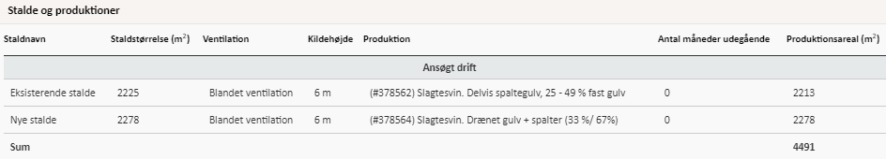

Produktionsarealet er sat til ”worst case”, dvs. til hele bruttoarealet.

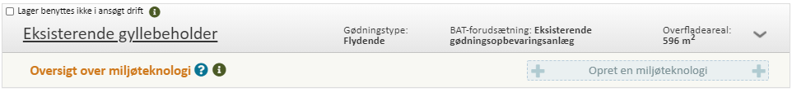

Bilag 3. Kategori 1 og kategori 2 punkter

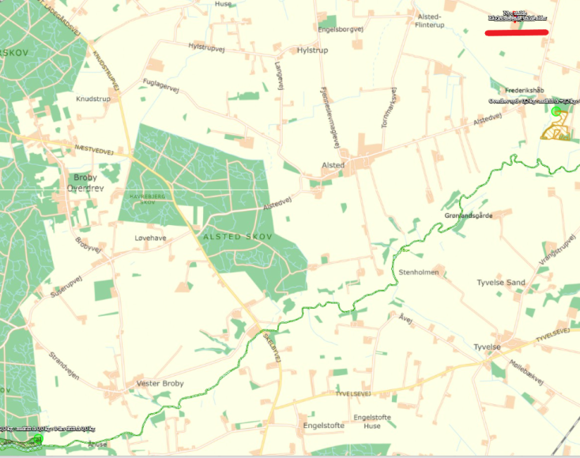

Den røde markering angiver ejendommen Skælskørvej 38.

Kategori 1 punktet, den grønne prik mod sydvest, ligger 8,2 km fra ejendommen.

Kategori 2 punktet, den nærmere grønne prik mod sydøst, ligger 1,3 km fra ejendommen.

Ammoniakdeposition på de to punkter:

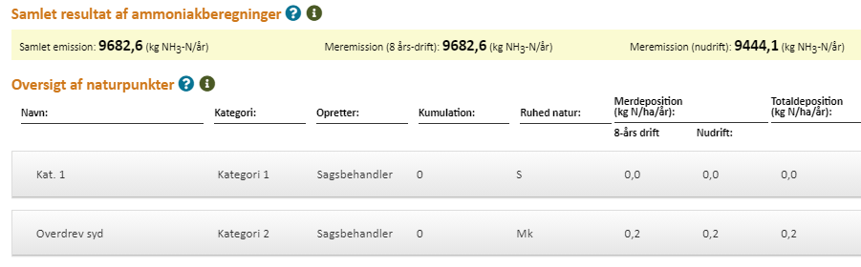

(meremission vises ikke korrekt og skal slet ikke anvendes i revurderingen)